现在的使用方法是直接把生成的exe放在配置表文件夹中，在git的钩子中调用



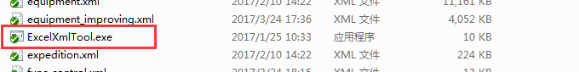

现在好像有两个问题还没有修复

1. 在某些特定的情况下会生成空的WorksheetOptions节点



1. 不支持单元格合并的操作，现在23这边的表格中是没有单元格合并的操作的，所有就没有做处理了

